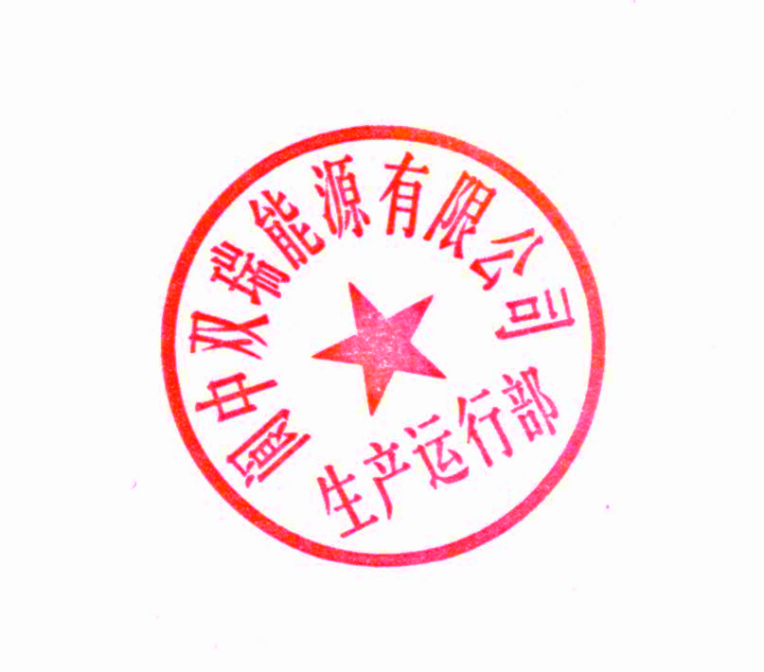
·阆中双瑞能源有限公司
生产运行部HSE月工作会会议纪要
会议主题： | HSE月列会 | 文件编号： | LZSR/JL-SC-32
会议时间： | 2024.6.11 | 会议地点： | 综合楼食堂
主 持： | 王超
参加人员： | 汪成、王超、崔永成、刘颖林、陈印山、李福友、李鑫、何玖城、向茂文、尹建新、刘文丰、李伟、罗干、唐国林、张涣清、杨紫杰、张志威、陶汉兴、廉金鑫、张旭、涂熠、伏晓丽、姚燕。  封炼雄请假，工艺一班当班
上 周 工 作 完 成 情 况
工艺一班 | 1.维持生产正常运行。2、LNG储罐集液池项目作业监护3、现场隐患整改4、夏季运行方案培训
工艺二班 | 1.维持生产正常运行。2、LNG储罐集液池项目作业监护；3、班组岗位危害识别4、夏季运行方案培训
工艺三班 | 1.维持生产正常运行。2、LNG储罐集液池项目作业监护3、夏季运行方案培训4、现场隐患整改
工艺四班 | 1.维持生产正常运行。2、LNG储罐集液池项目作业监护3、夏季运行方案培训4、现场隐患整改
分 析 | 1.日常分析工作；2、现场特殊作业分析检测3、南充应急管理系统履职上传
下 周 工 作 计划
工艺一班 | 1.维护装置稳定运行；2、区域卫生清理3、异常工况安全风险辨识4、完成安全联系点
工艺二班 | 1.维护装置稳定运行；2、区域卫生清理3、异常工况安全风险辨识4、完成联系点
工艺三班 | 1.维护装置稳定运行；2、区域卫生清理3、异常工况安全风险辨识4、班组资料更新
工艺四班 | 1.维护装置稳定运行；2、区域卫生清理3、异常工况安全风险辨识4、冷剂系统操作培训
分 析 | 1.日常分析工作；2.配置水分析溶液3.季度厂界噪音检测
- 文件通报：
- 生产运行部03号文，关于违反《安全生产奖惩管理规定》的通报；
- 消防电泵维修期间监护运行方案。
二、主要工作安排
- 开展二季度工艺集中摸底考试；
- 结合实际，针对异常工艺工况，开展全员异常工况安全风险辨识；
- 加强中控、交接班室、现场5S管理；
- 持续开展二季度安全示范班组建设考核，推动班组建设，提高员工安全意识和团队意识。
- 重大危险源LNG储罐综合应急预案演练准备，各班组开展桌面推演；
- 南充市应急管理信息系统个人履职记录上传，每周周例会通报上传进度；
- 6月10日信息化系统火炬点位漏巡，提高巡检质量；
- 工艺班组对上半年工作进行总结，总结图文结合，制定下半年工作计划；
- 夏季气温上升，各班组针对气耗、电耗优化控制措施，提出合理建议；
- 现场问题处理记录及时填写并闭环。
- 做好夏季防汛措施，及时清理排水沟渠，保持排水畅通。
- 部门应急预案培训参与率未达到100%，针对未参培人员及时补充培训。
二、培训学习：
1、安全生产月主题教育视频观看
2、冷箱的结构、工作原理与日常操作要点
3、化工基本原理（离心式压缩机）
4、低温冻伤现场处置方案培训
重点工作安排：
- 加强部门5S管理考核，保持工作环境整洁有序，提高员工工作效率。
- 有序开展安全月活动，全员参与安全月网络知识答题，安全月资料及时归档。
- 工艺精心操作，优化指标控制，生产负荷维持稳定，对不正常指标及时记录，分析原因。
- 强化培训学习，岗位人员技能全面提升，培训参与率全覆盖，针对当班人员补充学习
抄送：公司领导
发：各班组
阆中双瑞能源有限公司生产运行部 二0二四年六月十一日

